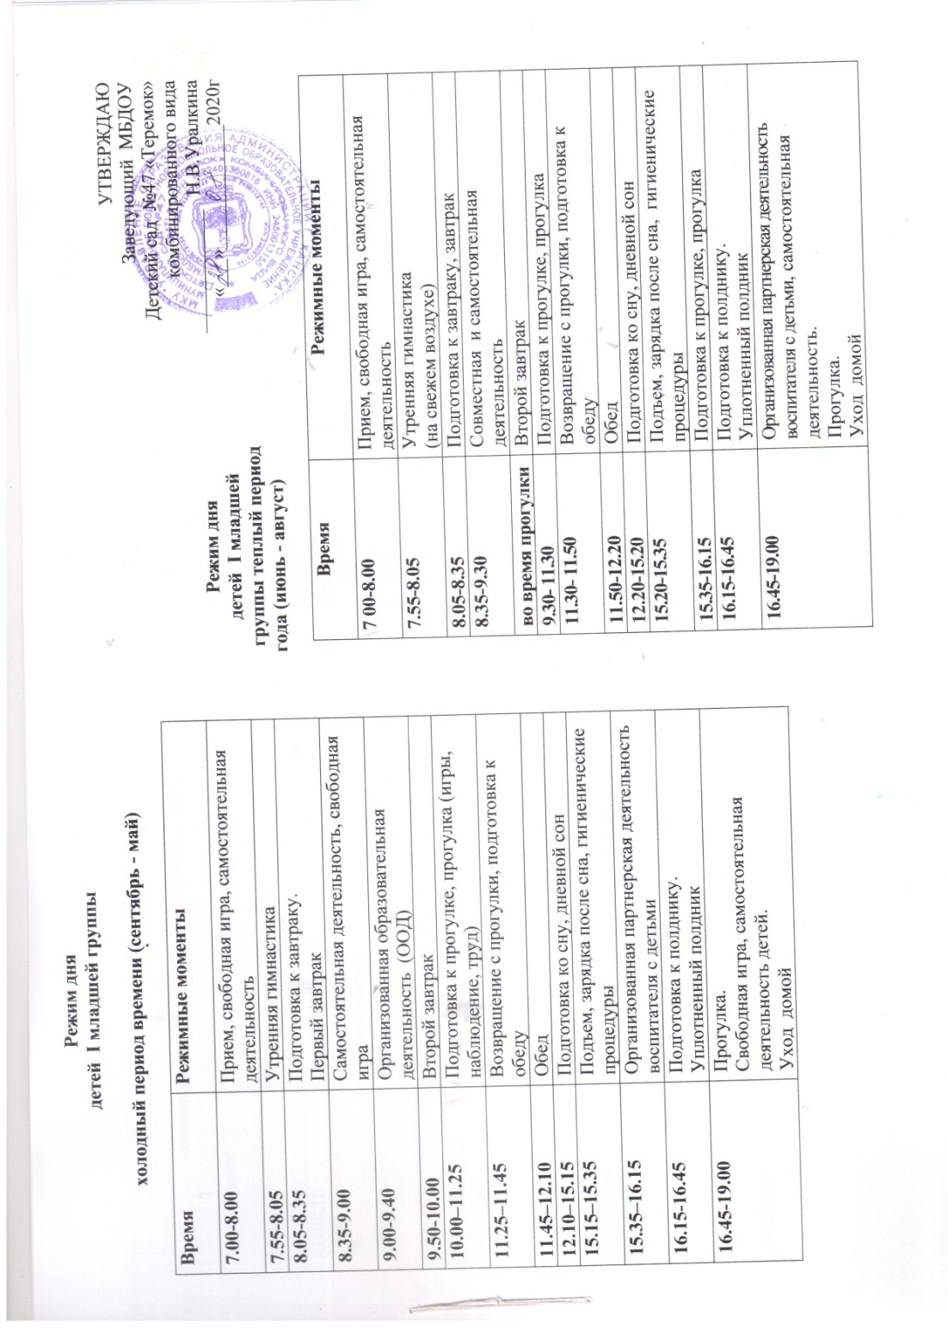

**Режим дня**

**детей I младшей группы**

**холодный период времени (сентябрь - май)**

|  |  |
| --- | --- |
| **Время** | **Режимные моменты** |
| **7.00-8.00** | Прием, свободная игра, самостоятельная деятельность |
| **7.55-8.05** | Утренняя гимнастика |
| **8.05-8.35** | Подготовка к завтраку.  Первый завтрак |
| **8.35-9.00** | Самостоятельная деятельность, свободная игра |
| **9.00-9.40** | Организованная образовательная деятельность (ООД) |
| **9.50-10.00** | Второй завтрак |
| **10.00–11.25** | Подготовка к прогулке, прогулка (игры, наблюдение, труд) |
| **11.25–11.45** | Возвращение с прогулки, подготовка к обеду |
| **11.45–12.10** | Обед |
| **12.10–15.15** | Подготовка ко сну, дневной сон |
| **15.15–15.35** | Подъем, зарядка после сна, гигиенические процедуры |
| **15.35–16.15** | Организованная партнерская деятельность воспитателя с детьми |
| **16.15-16.45** | Подготовка к полднику.  Уплотненный полдник |
| **16.45-19.00** | Прогулка.  Свободная игра, самостоятельная деятельность детей.  Уход домой |

|  |
| --- |
| УТВЕРЖДАЮ  Заведующий МБДОУ  Детский сад №47 «Теремок» комбинированного вида  _____________ Н.В.Уралкина  «___»_____________2020г |

**Режим дня**

**детей I младшей группы теплый период**

**года (июнь - август)**

|  |  |
| --- | --- |
| **Время** | **Режимные моменты** |
| **7 00-8.00** | Прием, свободная игра, самостоятельная деятельность |
| **7.55-8.05** | Утренняя гимнастика  (на свежем воздухе) |
| **8.05-8.35** | Подготовка к завтраку, завтрак |
| **8.35-9.30** | Совместная и самостоятельная деятельность |
| **во время прогулки** | Второй завтрак |
| **9.30- 11.30** | Подготовка к прогулке, прогулка |
| **11.30- 11.50** | Возвращение с прогулки, подготовка к обеду |
| **11.50-12.20** | Обед |
| **12.20-15.20** | Подготовка ко сну, дневной сон |
| **15.20-15.35** | Подъем, зарядка после сна, гигиенические процедуры |
| **15.35-16.15** | Подготовка к прогулке, прогулка |
| **16.15-16.45** | Подготовка к полднику.  Уплотненный полдник |
| **16.45-19.00** | Организованная партнерская деятельность воспитателя с детьми, самостоятельная деятельность.  Прогулка.  Уход домой |

**Режим дня**

**детей II младшей группы**

**холодный период времени (сентябрь - май)**

|  |  |
| --- | --- |
| **Время** | **Режимные моменты** |
| **7.00-8.00** | Прием, свободная игра, самостоятельная деятельность |
| **8.00-8.10** | Утренняя гимнастика |
| **8.10-8.40** | Подготовка к завтраку.  Первый завтрак |
| **8.40-9.00** | Самостоятельная деятельность, свободная игра |
| **9.00-9.50** | Организованная образовательная деятельность (ООД) |
| **9.50-10.00** | Второй завтрак |
| **10.00-11.50** | Подготовка к прогулке, прогулка (игры, наблюдение, труд) |
| **11.50-12.10** | Возвращение с прогулки, подготовка к обеду |
| **12.10-12.35** | Обед |
| **12.35-15.00** | Подготовка ко сну, дневной сон |
| **15.00-15.25** | Подъем, зарядка после сна, гигиенические процедуры |
| **15.25-16.20** | Организованная партнерская деятельность воспитателя с детьми |
| **16.20-16.50** | Подготовка к полднику.  Уплотненный полдник |
| **16.50-19.00** | Прогулка.  Свободная игра, самостоятельная деятельность детей.  Уход домой |

**Режим дня**

**детей II младшей группы**

**теплый период года (июнь - август)**

|  |  |
| --- | --- |
| **Время** | **Режимные моменты** |
| **7 00-8.00** | Прием, свободная игра, самостоятельная деятельность |
| **8.00-8.10** | Утренняя гимнастика  (на свежем воздухе) |
| **8.10-8.40** | Подготовка к завтраку, завтрак |
| **8.40-9.30** | Совместная и самостоятельная деятельность |
| **во время прогулки** | Второй завтрак |
| **9.30- 11.50** | Подготовка к прогулке, прогулка |
| **11.50- 12.05** | Возвращение с прогулки, подготовка к обеду |
| **12.05-12.35** | Обед |
| **12.35-15.00** | Подготовка ко сну, дневной сон |
| **15.00-15.25** | Подъем, зарядка после сна, гигиенические процедуры |
| **15.25-16.25** | Подготовка к прогулке, прогулка |
| **16.25-16.50** | Подготовка к полднику.  Уплотненный полдник |
| **16.50-19.00** | Организованная партнерская деятельность воспитателя с детьми, самостоятельная деятельность.  Прогулка.  Уход домой |

**Режим дня**

**детей средней группы**

**холодный период времени (сентябрь - май)**

|  |  |
| --- | --- |
| **Время** | **Режимные моменты** |
| **7.00-8.00** | Прием, свободная игра, самостоятельная деятельность |
| **8.00-8.15** | Утренняя гимнастика |
| **8.15-8.45** | Подготовка к завтраку.  Первый завтрак |
| **8.45-9.00** | Самостоятельная деятельность, свободная игра |
| **9.00-10.20** | Организованная образовательная деятельность (ООД) |
| **9.55-10.05** | Второй завтрак |
| **10.20-12.00** | Подготовка к прогулке, прогулка (игры, наблюдение, труд) |
| **12.00–12.20** | Возвращение с прогулки, подготовка к обеду |
| **12.20-12.40** | Обед |
| **12.40-15.00** | Подготовка ко сну, дневной сон |
| **15.00-15.25** | Подъем, зарядка после сна, гигиенические процедуры |
| **15.25- 16.25** | Организованная партнерская деятельность воспитателя с детьми |
| **16.25-16.50** | Подготовка к полднику.  Уплотненный полдник |
| **16.50-19.00** | Прогулка.  Свободная игра, самостоятельная деятельность детей.  Уход домой |

**Режим дня**

**детей средней группы**

**теплый период года (июнь - август)**

|  |  |
| --- | --- |
| **Время** | **Режимные моменты** |
| **7 00-8.00** | Прием, свободная игра, самостоятельная деятельность |
| **8.00-8.15** | Утренняя гимнастика  (на свежем воздухе) |
| **8.15-8.45** | Подготовка к завтраку, завтрак |
| **8.45-9.30** | Совместная и самостоятельная деятельность |
| **во время прогулки** | Второй завтрак |
| **9.30-12.10** | Подготовка к прогулке, прогулка |
| **12.10 – 12.30** | Возвращение с прогулки, подготовка к обеду |
| **12.30-12.50** | Обед |
| **12.50-15.00** | Подготовка ко сну, дневной сон |
| **15.00-15.20** | Подъем, зарядка после сна, гигиенические процедуры |
| **15.20-16.30** | Подготовка к прогулке, прогулка |
| **16.30-16.55** | Подготовка к полднику.  Уплотненный полдник |
| **16.55-19.00** | Организованная партнерская деятельность воспитателя с детьми, самостоятельная деятельность.  Прогулка.  Уход домой |

**Режим дня**

**детей старшей группы**

**холодный период времени (сентябрь - май)**

|  |  |
| --- | --- |
| **Время** | **Режимные моменты** |
| **7.00-8.00** | Прием, свободная игра, самостоятельная деятельность |
| **8.00-8.20** | Утренняя гимнастика |
| **8.20-8.45** | Подготовка к завтраку.  Первый завтрак |
| **8.45-9.00** | Самостоятельная деятельность, свободная игра |
| **9.00-10.50** | Организованная образовательная деятельность (ООД) |
| **9.56-10.10** | Второй завтрак |
| **10.50-12.15** | Подготовка к прогулке, прогулка (игры, наблюдение, труд) |
| **12.15-12.35** | Возвращение с прогулки, подготовка к обеду |
| **12.35-12.55** | Обед |
| **12.55-15.00** | Подготовка ко сну, дневной сон |
| **15.00-15.20** | Подъем, зарядка после сна, гигиенические процедуры |
| **15.20- 16.30** | Организованная партнерская деятельность воспитателя с детьми |
| **16.30-16.50** | Подготовка к полднику.  Уплотненный полдник |
| **16.50-19.00** | Прогулка.  Свободная игра, самостоятельная деятельность детей.  Уход домой |

**Режим дня**

**детей старшей группы**

**теплый период года (июнь - август)**

|  |  |
| --- | --- |
| **Время** | **Режимные моменты** |
| **7 00-8.00** | Прием, свободная игра, самостоятельная деятельность |
| **8.00-8.20** | Утренняя гимнастика  (на свежем воздухе) |
| **8.20-8.40** | Подготовка к завтраку, завтрак |
| **8.40-9.30** | Совместная и самостоятельная деятельность |
| **во время прогулки** | Второй завтрак |
| **9.30-12.20** | Подготовка к прогулке, прогулка |
| **12.20-12.35** | Возвращение с прогулки, подготовка к обеду |
| **12.35-12.55** | Обед |
| **12.55-15.00** | Подготовка ко сну, дневной сон |
| **15.00-15.20** | Подъем, зарядка после сна, гигиенические процедуры |
| **15.20-16.35** | Подготовка к прогулке, прогулка |
| **16.35-17.00** | Подготовка к полднику.  Уплотненный полдник |
| **17.00-19.00** | Организованная партнерская деятельность воспитателя с детьми, самостоятельная деятельность.  Прогулка.  Уход домой |

**Режим дня**

**детей подготовительной к школе группы**

**холодный период времени (сентябрь - май)**

|  |  |
| --- | --- |
| **Время** | **Режимные моменты** |
| **7.00-8.00** | Прием, свободная игра, самостоятельная деятельность |
| **8.00-8.25** | Утренняя гимнастика |
| **8.25-8.50** | Подготовка к завтраку.  Первый завтрак |
| **8.50-9.00** | Самостоятельная деятельность, свободная игра |
| **9.00-10.55** | Организованная образовательная деятельность (ООД) |
| **9.58-10.10** | Второй завтрак |
| **10.55-12.25** | Подготовка к прогулке, прогулка (игры, наблюдение, труд) |
| **12.25-12.40** | Возвращение с прогулки, подготовка к обеду |
| **12.40-13.00** | Обед |
| **13.00-15.00** | Подготовка ко сну, дневной сон |
| **15.00-15.20** | Подъем, зарядка после сна, гигиенические процедуры |
| **15.20- 16.40** | Организованная партнерская деятельность воспитателя с детьми |
| **16.40-17.00** | Подготовка к полднику.  Уплотненный полдник |
| **17.00-19.00** | Прогулка.  Свободная игра, самостоятельная деятельность детей.  Уход домой |

**Режим дня**

**детей подготовительной к школе группы**

**теплый период года (июнь - август)**

|  |  |
| --- | --- |
| **Время** | **Режимные моменты** |
| **7.30-8.00** | Прием, свободная игра, самостоятельная деятельность |
| **8.00-8.25** | Утренняя гимнастика  (на свежем воздухе) |
| **8.25-8.45** | Подготовка к завтраку, завтрак |
| **8.45-9.30** | Совместная и самостоятельная деятельность |
| **во время прогулки** | Второй завтрак |
| **9.30-12.30** | Подготовка к прогулке, прогулка |
| **12.30-12.40** | Возвращение с прогулки, подготовка к обеду |
| **12.40-13.00** | Обед |
| **13.00-15.00** | Подготовка ко сну, дневной сон |
| **15.00-15.20** | Подъем, зарядка после сна, гигиенические процедуры |
| **15.20-16.40** | Подготовка к прогулке, прогулка |
| **16.40-17.00** | Подготовка к полднику.  Уплотненный полдник |
| **17.00-19.00** | Организованная партнерская деятельность воспитателя с детьми, самостоятельная деятельность.  Прогулка.  Уход домой |

**Режим дня**

**группы комбинированной направленности детей с ОНР**

**холодный период времени (сентябрь - май)**

|  |  |
| --- | --- |
| **Время** | **Режимные моменты** |
| **7.00-8.20** | Прием, свободная игра, самостоятельная деятельность |
| **8.20-8.35** | Утренняя гимнастика |
| **8.35-8.50** | Подготовка к завтраку.  Первый завтрак |
| **8.50-9.00** | Самостоятельная деятельность, свободная игра |
| **9.00-10.55** | Организованная образовательная деятельность (ООД) |
| **10.00-10.10** | Второй завтрак |
| **10.55-12.15** | Подготовка к прогулке, прогулка (игры, наблюдение, труд) |
| **12.15-12.30** | Возвращение с прогулки, подготовка к обеду |
| **12.30-12.50** | Обед |
| **12.50-15.00** | Подготовка ко сну, дневной сон |
| **15.00-15.20** | Подъем, зарядка после сна, гигиенические процедуры |
| **15.20-16.35** | Организованная партнерская деятельность воспитателя с детьми |
| **16.35-16.55** | Подготовка к полднику.  Уплотненный полдник |
| **16.55-19.00** | Прогулка.  Свободная игра, самостоятельная деятельность детей.  Уход домой |

**Режим дня**

**группы комбинированной направленности детей с ОНР**

**теплый период года (июнь - август)**

|  |  |
| --- | --- |
| **Время** | **Режимные моменты** |
| **7.30-8.00** | Прием, свободная игра, самостоятельная деятельность |
| **8.00-8.30** | Утренняя гимнастика  (на свежем воздухе) |
| **8.30-8.50** | Подготовка к завтраку, завтрак |
| **8.50-9.40** | Совместная и самостоятельная деятельность |
| **во время прогулки** | Второй завтрак |
| **9.40-12.30** | Подготовка к прогулке, прогулка |
| **12.20-12.35** | Возвращение с прогулки, подготовка к обеду |
| **12.35-12.55** | Обед |
| **12.55-15.00** | Подготовка ко сну, дневной сон |
| **15.00-15.20** | Подъем, зарядка после сна, гигиенические процедуры |
| **15.20-17.30** | Подготовка к прогулке, прогулка |
| **16.45-17.05** | Подготовка к полднику.  Уплотненный полдник |
| **17.05-19.00** | Организованная партнерская деятельность воспитателя с детьми, самостоятельная деятельность.  Прогулка. Уход домой |

